关于宜昌市农村黑臭水体清单的公示
（截至2022年9月13日）

按照《关于推进农村黑臭水体治理工作的指导意见》（环办土壤〔2019〕48号）和《省生态环境厅关于开展农村黑臭水体排查治理工作的通知》（鄂环发〔2020〕24号）要求，我局组织开展了宜昌市农村黑臭水体排查工作并上报了排查结果，其中，“国家清单”农村黑臭水体14条，“省级清单”农村黑臭水体7条。为接受公众监督，现对宜昌市农村黑臭水体相关信息公示如下：

县（市、区） | 乡镇/街道 | 村 | 水体名称 | 水体类型 | 水域面积（m²） | 长（m） | 宽（m） | 黑臭段起点 | 黑臭段终点 | 治理进展 | 销号时间 | 备注
枝江市 | 七星台镇 | 东林村 | 长龙渠 | 沟渠 | 21000 | 3500 | 6 | 东林村二组 | 胡志美家后 | 已完成 | 2022.05 | 国家清单
宜都市 | 红花套镇 | 周家河村 | 南桩桥湖红花套段 | 河 | 19200 | 1200 | 16 | 南桩桥 | 李家堰子 | 未开工 | - | 国家清单
枝江市 | 七星台镇 | 杨林湖村 | 一站排渠 | 沟渠 | 18000 | 1200 | 15 | 灭螺渠 | 中心港排渠 | 已完成 | 2022.05 | 国家清单
宜都市 | 五眼泉镇 | 弥水桥村 | 丑溪 | 河 | 16000 | 1000 | 16 | 三峡九凤谷景区内 | 梦皓生态农家乐 | 未开工 | - | 国家清单
枝江市 | 七星台镇 | 孙家港村 | 七星台高水渠 | 沟渠 | 8000 | 2000 | 4 | 解放桥 | 张家场村一组 | 已完成 | 2022.05 | 国家清单
宜都市 | 陆城街道 | 太保湖村 | 上湖堰 | 塘 | 6000 | - | - | 中湖堰 | 下湖堰 | 未开工 | - | 国家清单
当阳市 | 坝陵街道 | 木林村 | 李世界屋旁左侧25米 | 塘 | 5000 | - | - | 李世界屋旁左侧25米 | 李世界屋旁左侧125米 | 已完成 | 2021.09 | 国家清单
宜都市 | 陆城街道 | 尾笔村 | 小水库 | 塘 | 4700 | - | - | 3组胡维清 | 车家店村村界 | 已完成 | 2021.09 | 国家清单
宜都市 | 红花套镇 | 红花套村 | 三组毛家堰 | 塘 | 4600 | - | - | 毛勤家门口 | 张圣华家门口 | 未开工 | - | 国家清单
夷陵区 | 鸦鹊岭镇 | 童畈村 | 泉河童畈支流 | 河 | 4060 | 290 | 14 | 泉河童畈支流 | 泉河童畈支流 | 已完成 | 2021.11 | 国家清单
枝江市 | 七星台镇 | 七星台社区 | 许家湖 | 塘 | 4000 | - | - | 政府宿舍后 | 工商所院后面 | 已完成 | 2022.05 | 国家清单
宜都市 | 陆城街道 | 中笔村 | 汤家大堰 | 塘 | 3500 | - | - | 四组姚清元屋前 | 4组姚清元屋旁50米处 | 未开工 | - | 国家清单
宜都市 | 陆城街道 | 车店村 | 张远梅门口堰塘 | 塘 | 3000 | - | - | 张远梅家门口 | 张远梅家门口西边50米处 | 未开工 | - | 国家清单
宜都市 | 陆城街道 | 车店村 | 徐家堰 | 塘 | 2600 | - | - | 范永久家东边10米 | 幸发民家西边10米 | 未开工 | - | 国家清单
当阳市 | 玉阳街道 | 白龙村 | 张攻烈门前 | 塘 | 1343 | - | - | 万玉林水田 | 彭旭光水田 | 已完成 | 2022.09 | 省级清单
宜都市 | 红花套镇 | 红花套村 | 汪家堰 | 塘 | 1300 | - | - | 汪永会屋后 | 汪永凤屋后 | 已完成 | 2021.09 | 省级清单
长阳土家族自治县 | 渔峡口镇 | 枝柘坪村 | 新堰 | 塘 | 1296 | - | - | 弭水洞附近 | 弭水洞附近 | 未开工 | - | 省级清单
当阳市 | 王店镇 | 黑土坡村 | 黄继建门口 | 塘 | 1272 | - | - | 黄继建门口 | 门口堰塘 | 已完成 | 2021.09 | 省级清单
远安县 | 鸣凤镇 | 双泉村 | 四组公路旁堰塘 | 塘 | 1000 | - | - | 湖北山泉生物科技有限公司附近 | 湖北山泉生物科技有限公司附近 | 地块被征用 | 2021.09 | 省级清单
秭归县 | 水田坝乡 | 青蒿峪村 | 向正平酒厂旁 | 沟渠 | 850 | 850 | 1 | 距三组养猪场50m | 距离三组东屋90m | 整治中 | - | 省级清单
长阳土家族自治县 | 都镇湾镇 | 麻池村 | 麻池卫生院沟 | 塘 | 800 | - | - | 庄麻公路旁 | 麻池卫生院后 | 未开工 | - | 省级清单
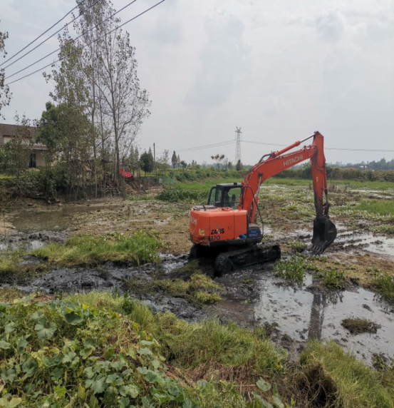
当阳市玉阳街道白龙村张功烈门前堰塘（整治前）

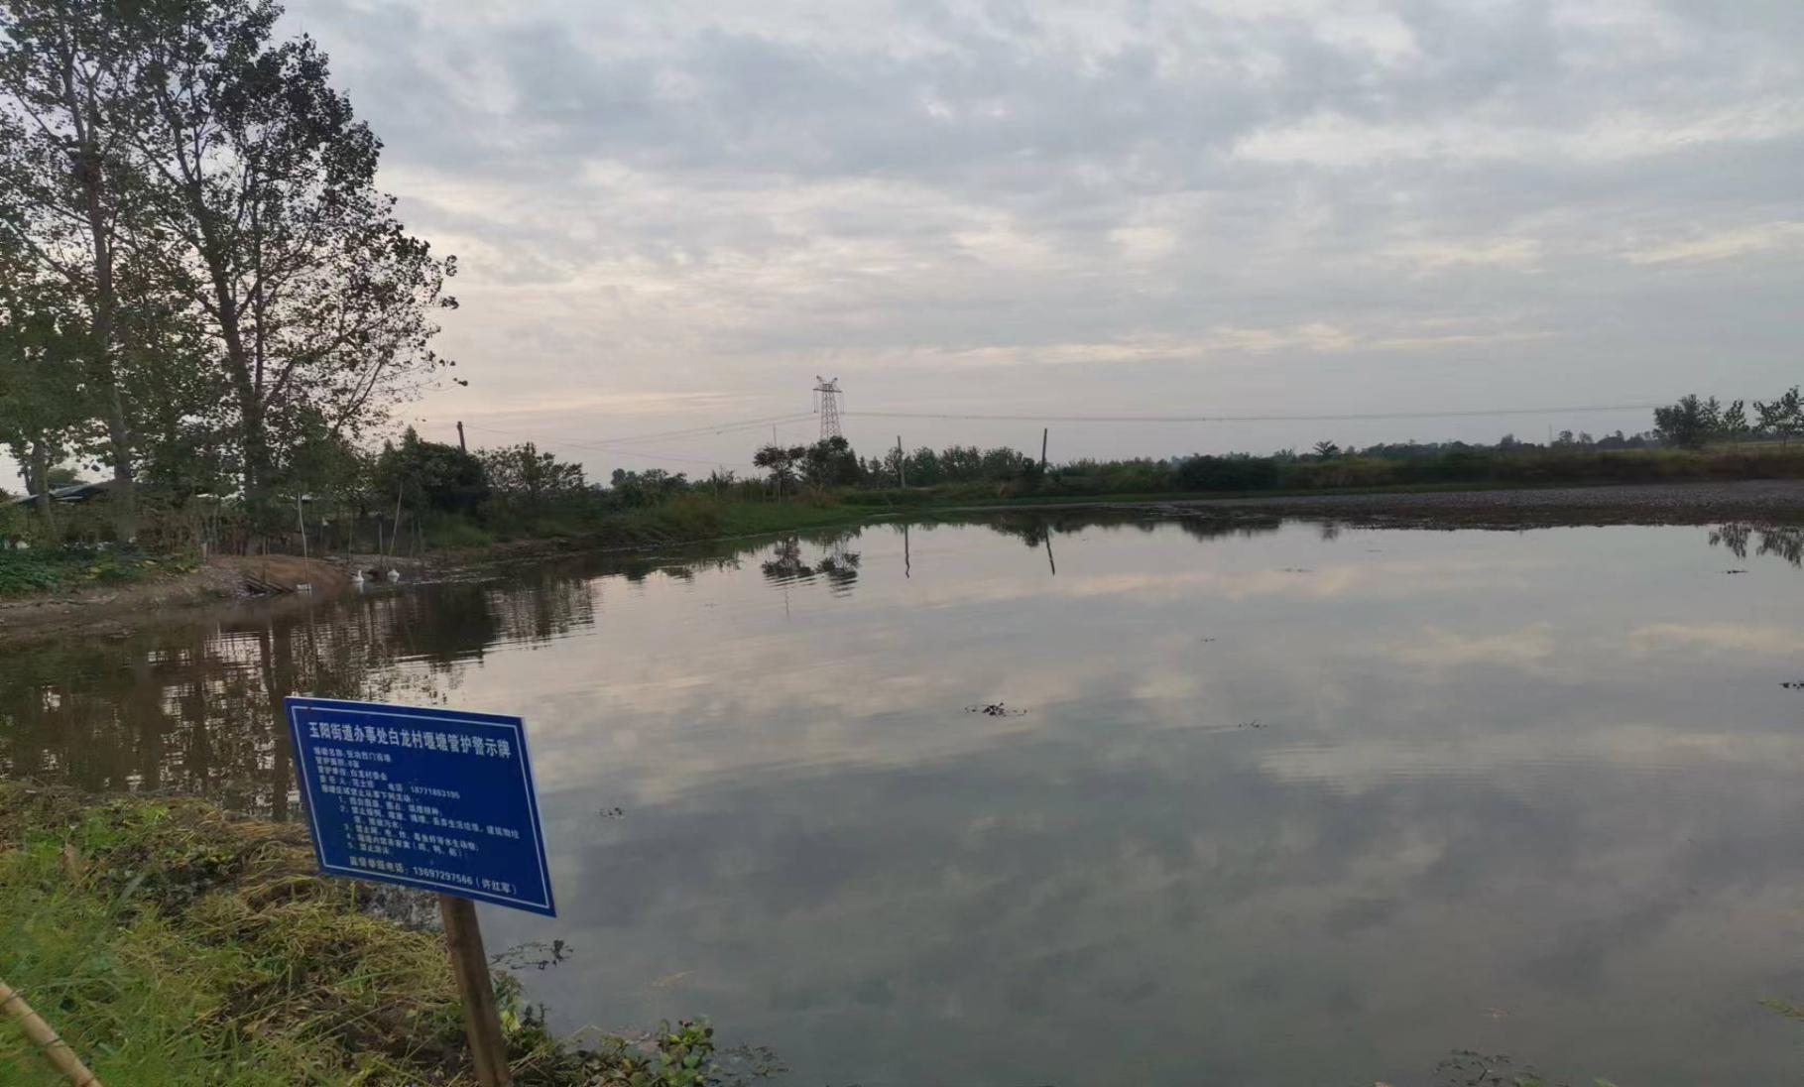
当阳市玉阳街道白龙村张功烈门前堰塘（整治后） 2022年9月13日验收
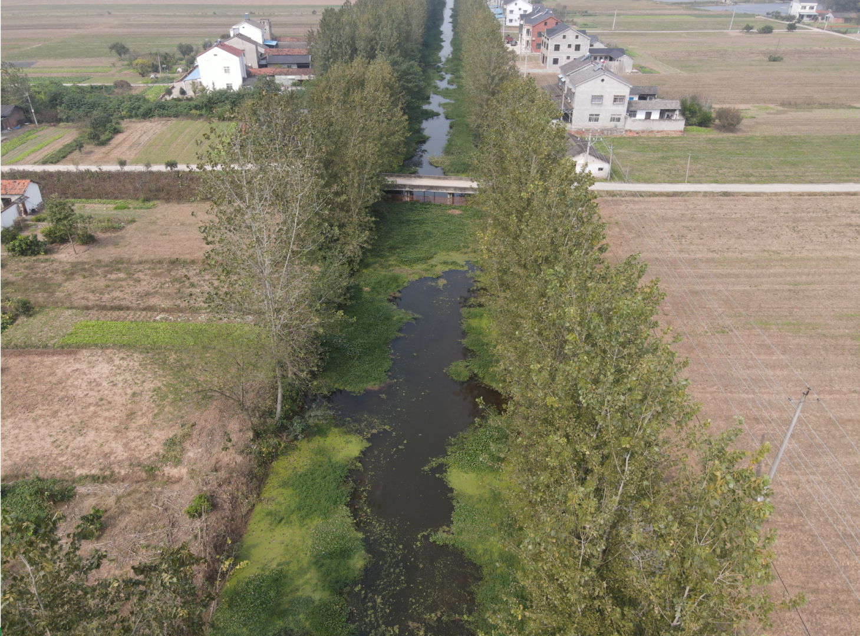
枝江市七星台镇东林村长龙渠（整治前）
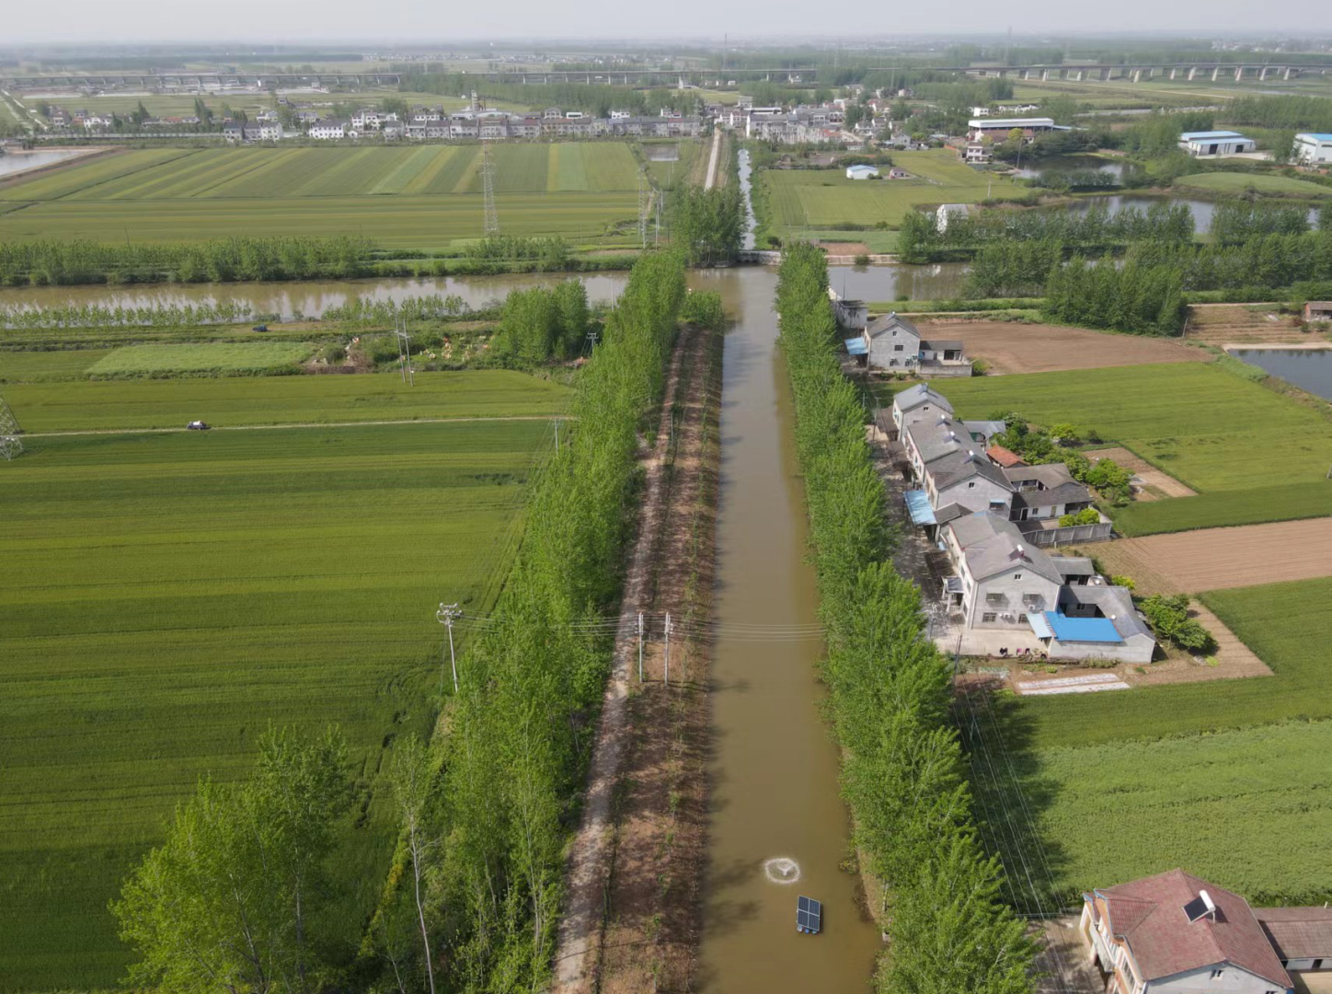
枝江市七星台镇东林村长龙渠（整治后） 验收时间：2022年5月
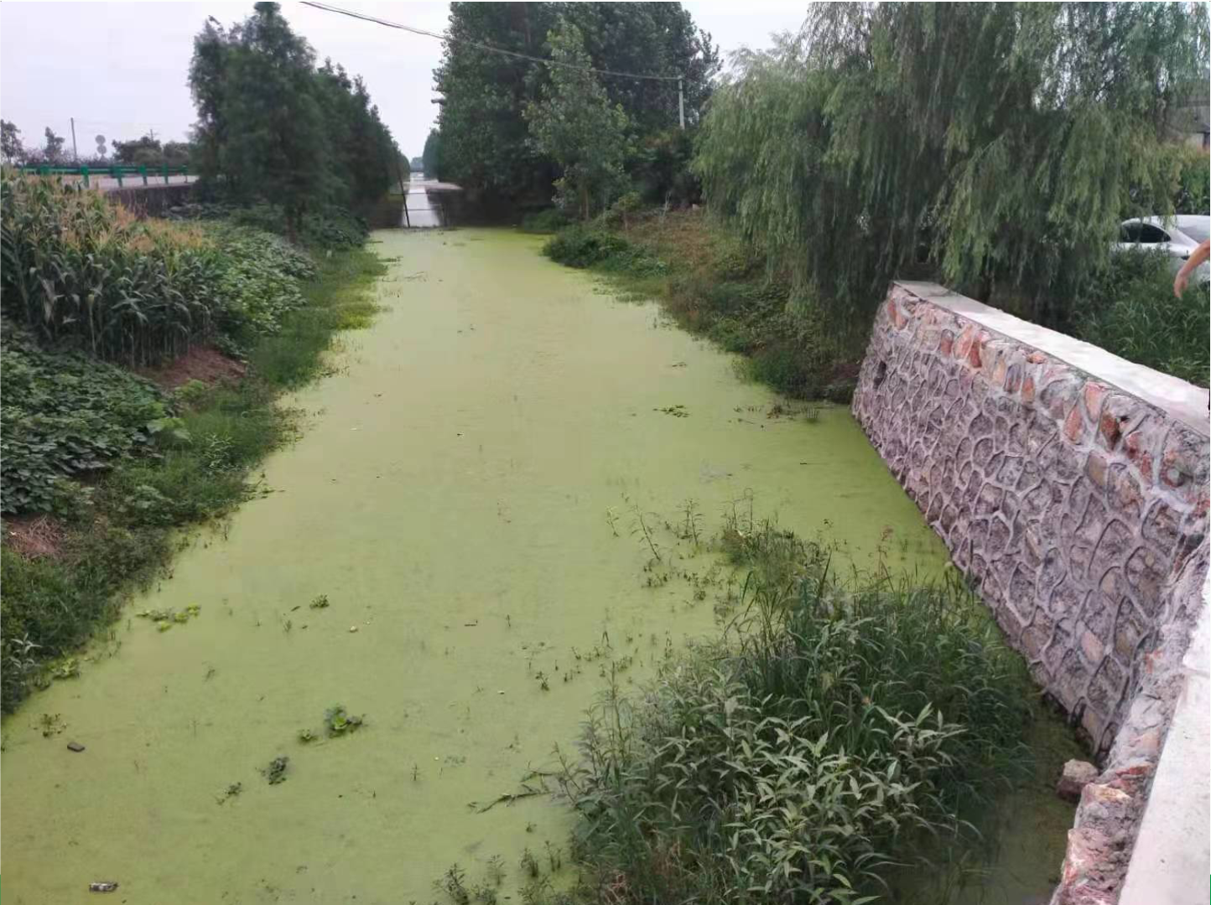
枝江市七星台镇杨林湖村一站排渠（整治前）
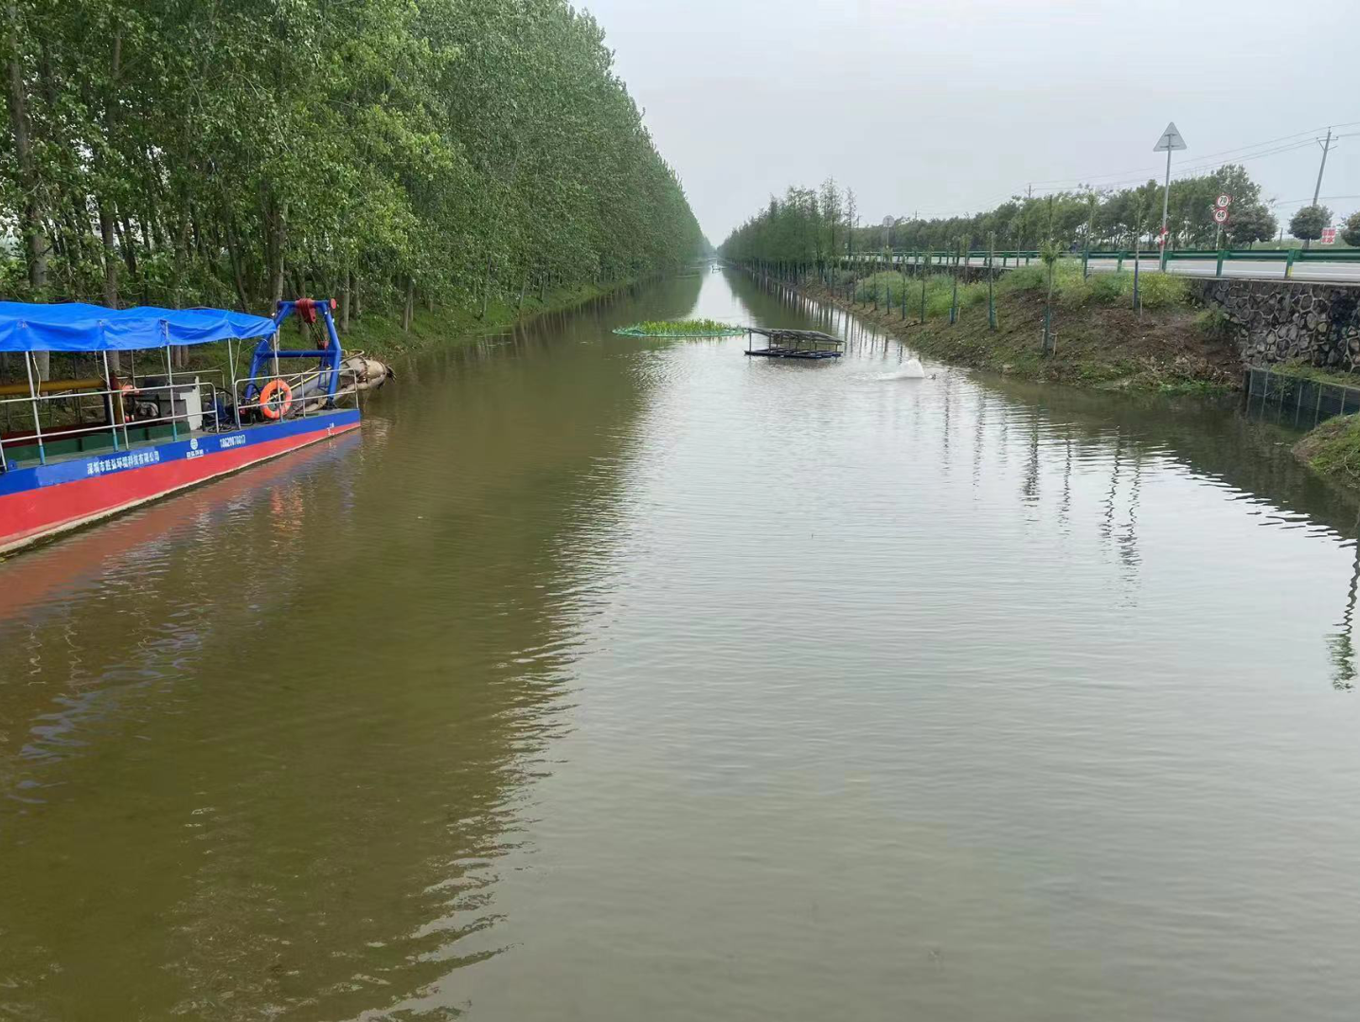
枝江市七星台镇杨林湖村一站排渠（整治后） 验收时间：2022年5月
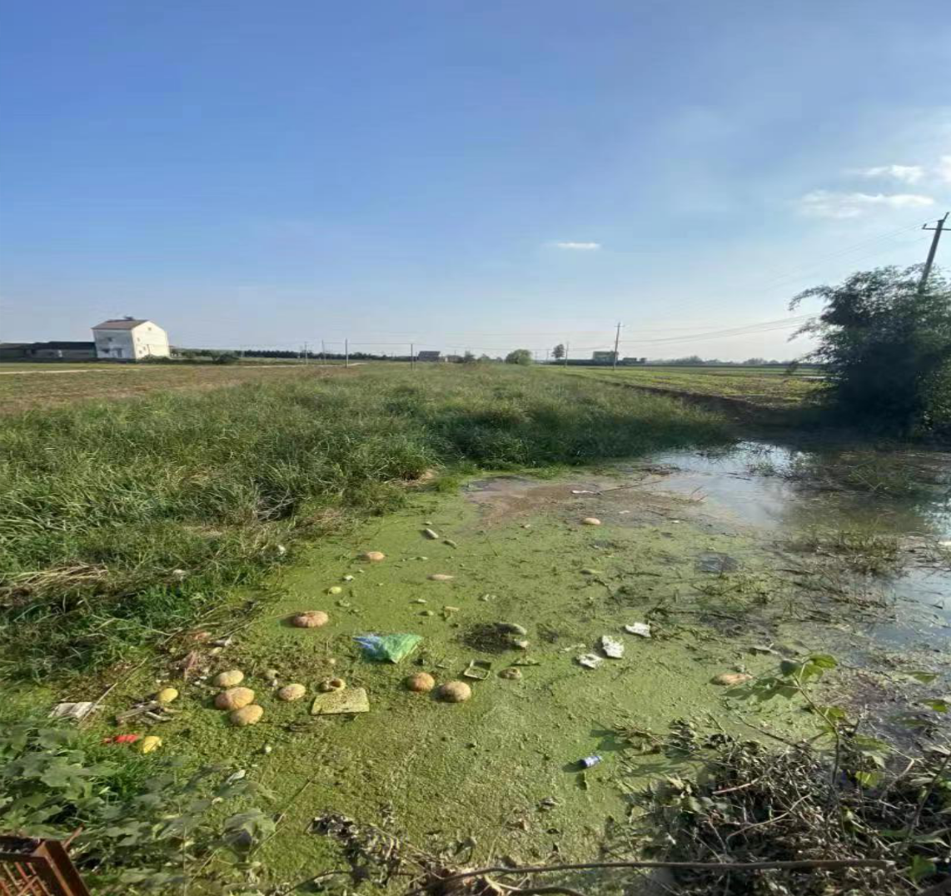
枝江市七星台镇孙家港村七星台高水渠（整治前）
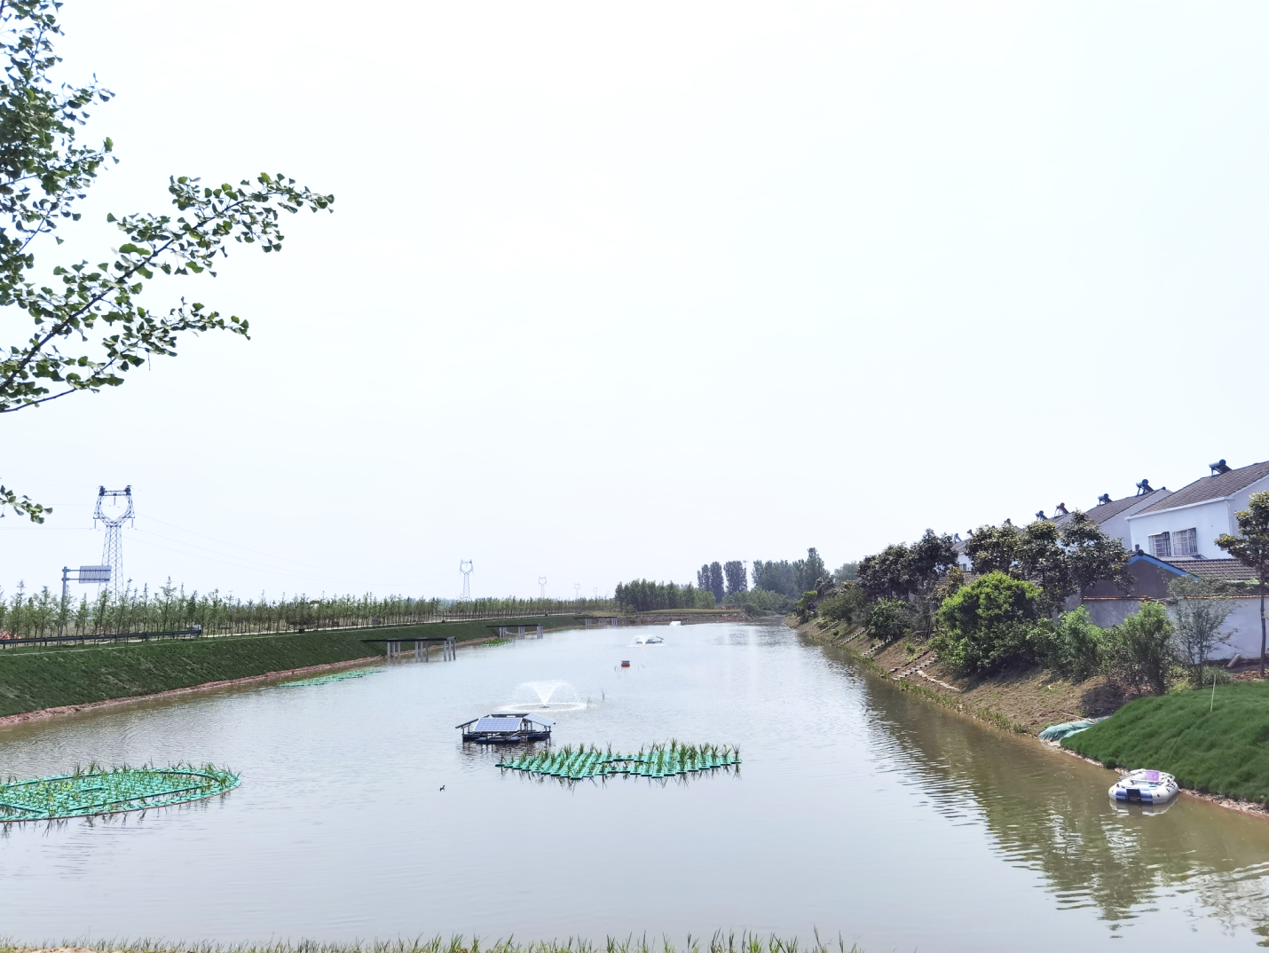
枝江市七星台镇孙家港村七星台高水渠（整治后） 验收时间：2022年5月
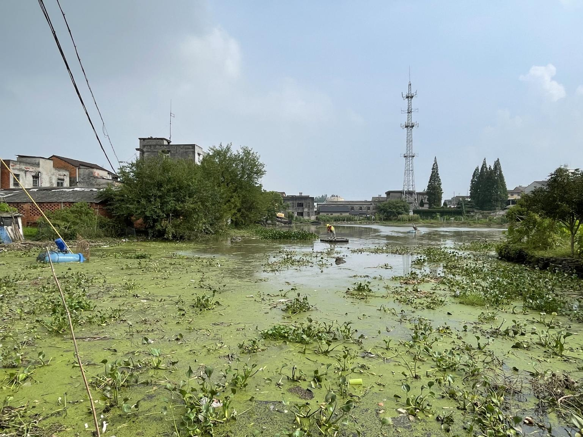
枝江市七星台镇七星台社区许家湖（整治前）
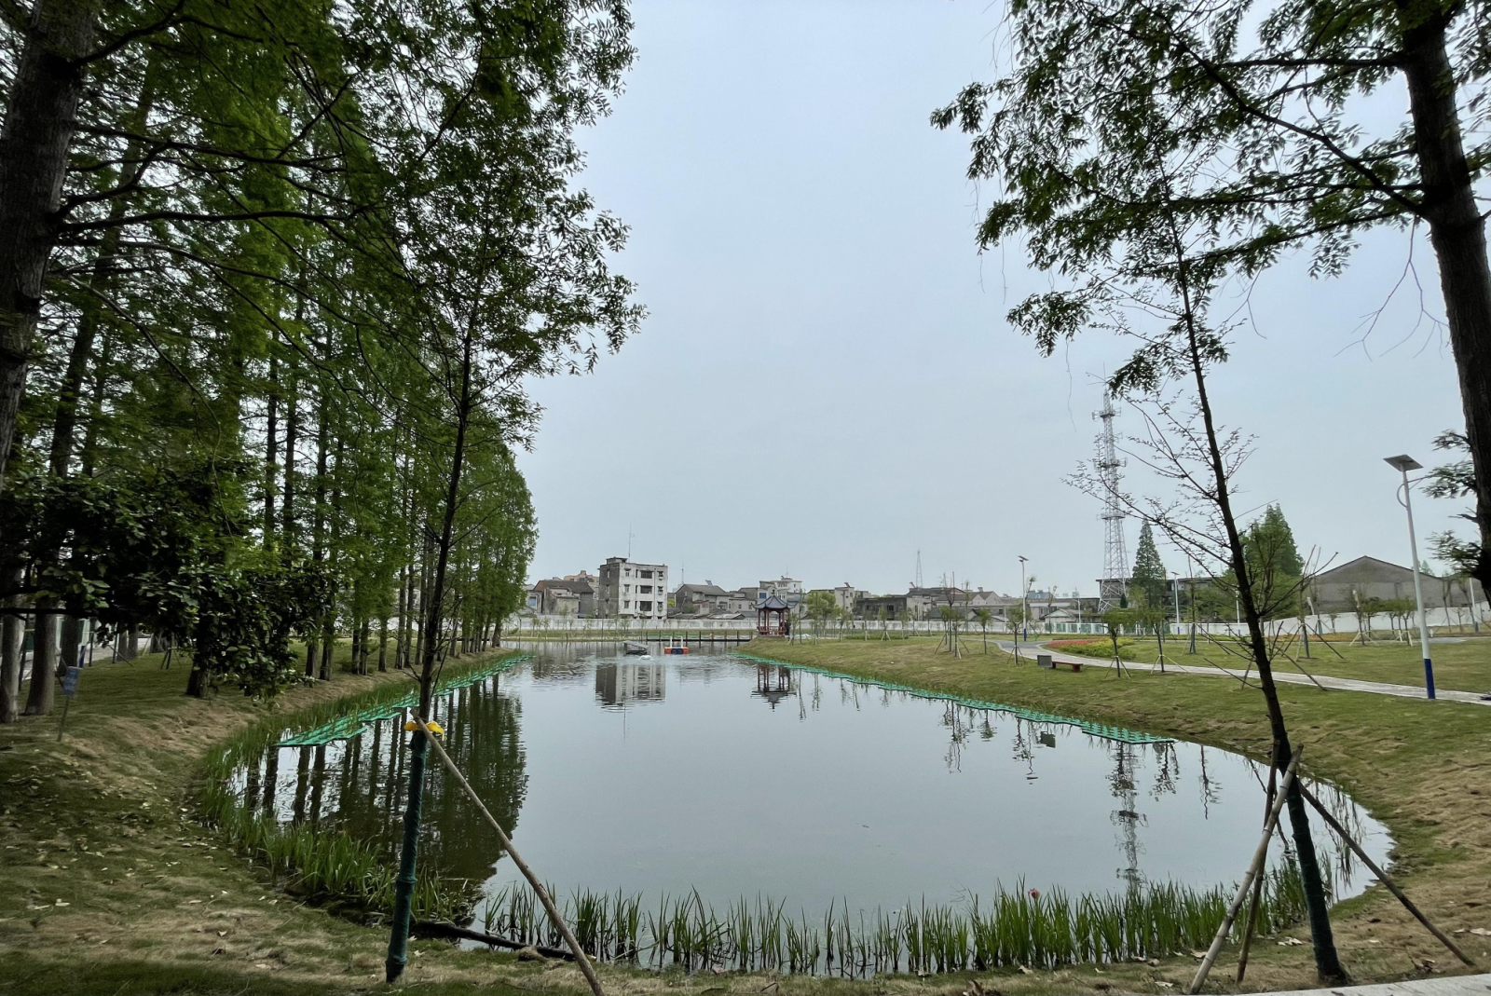
枝江市七星台镇七星台社区许家湖（整治后） 验收时间：2022年5月
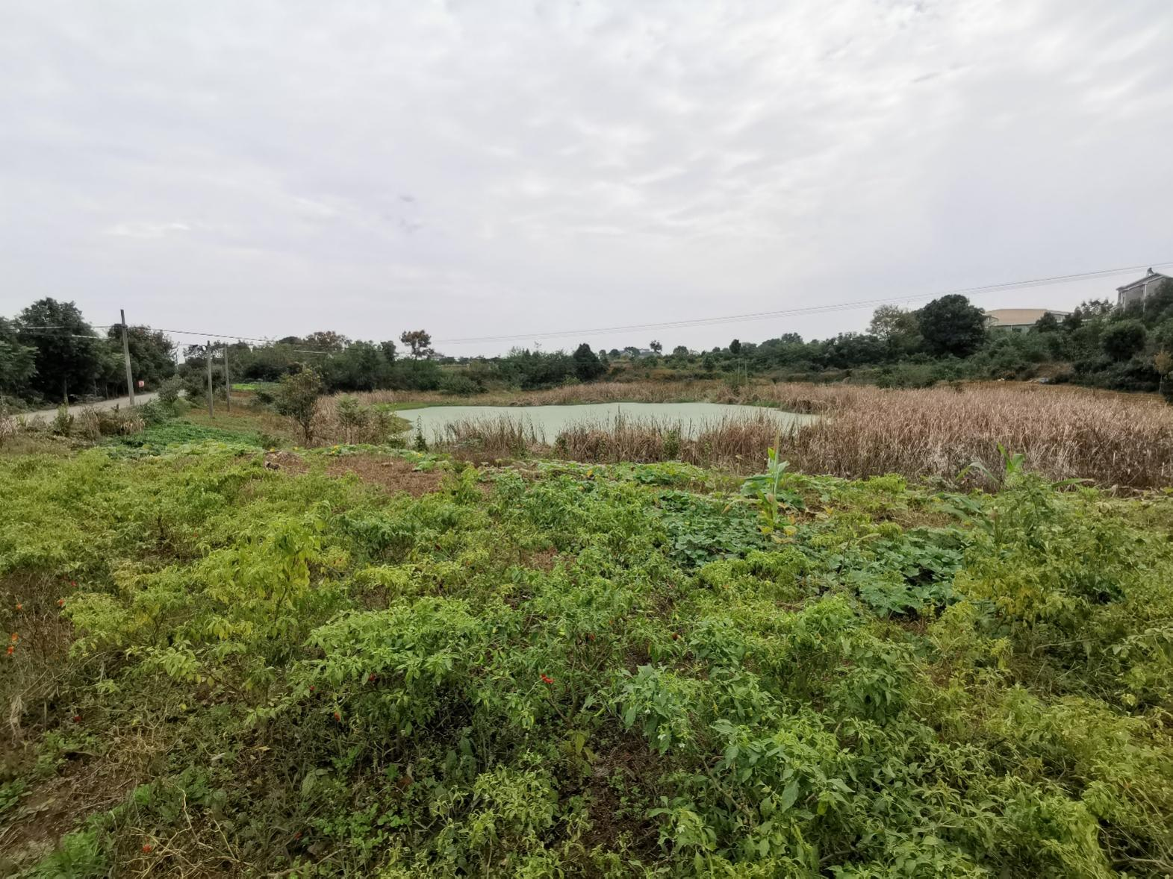
宜都市陆城街道尾笔村小水库（整治前）
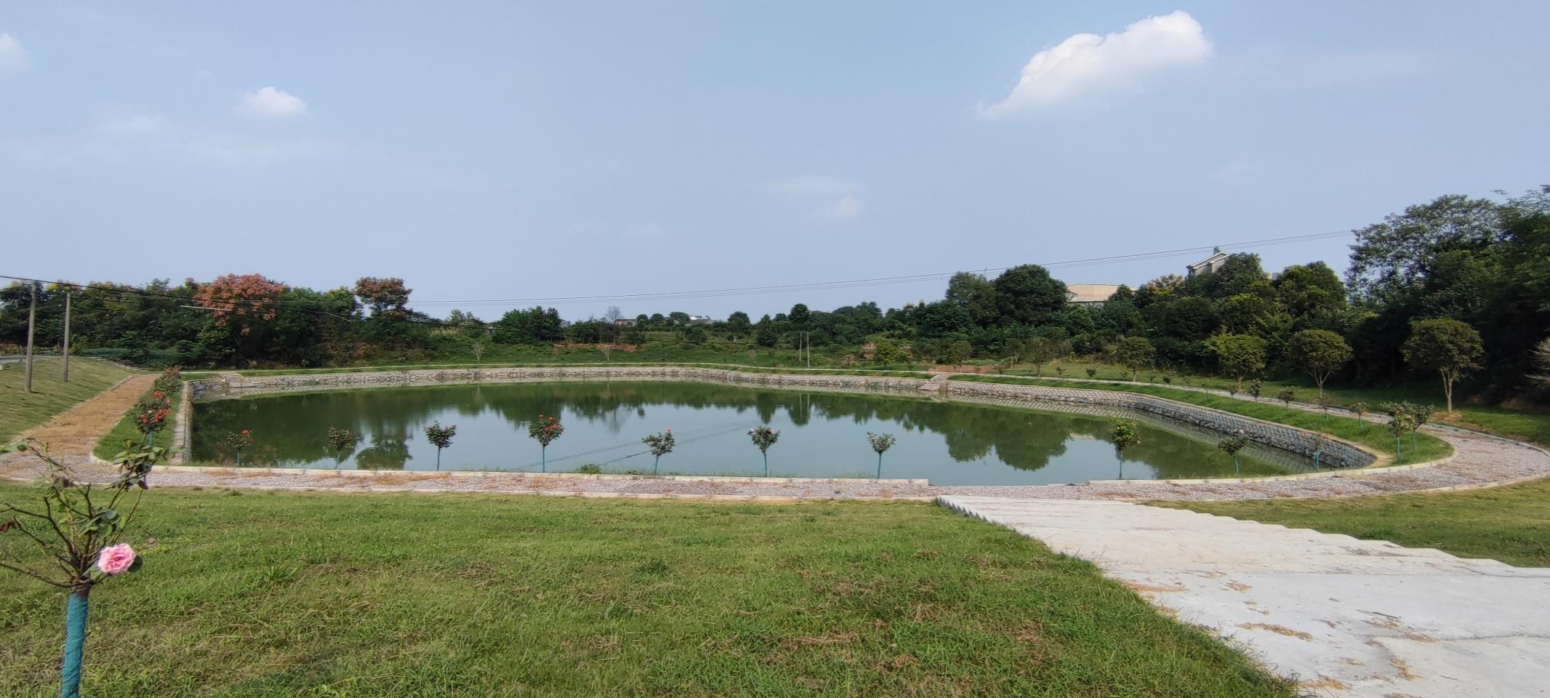
宜都市陆城街道尾笔村小水库（整治后） 验收时间：2021年9月
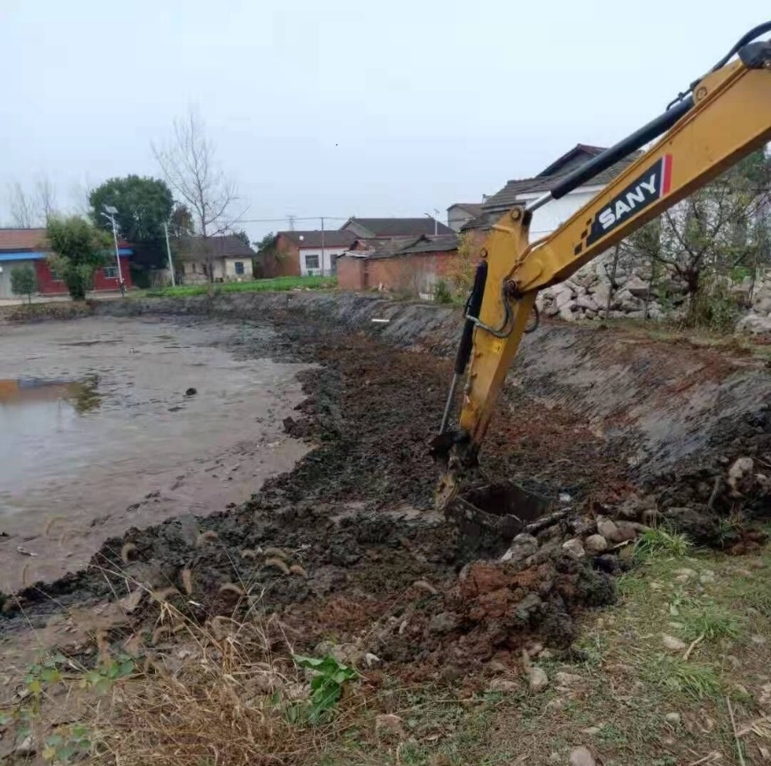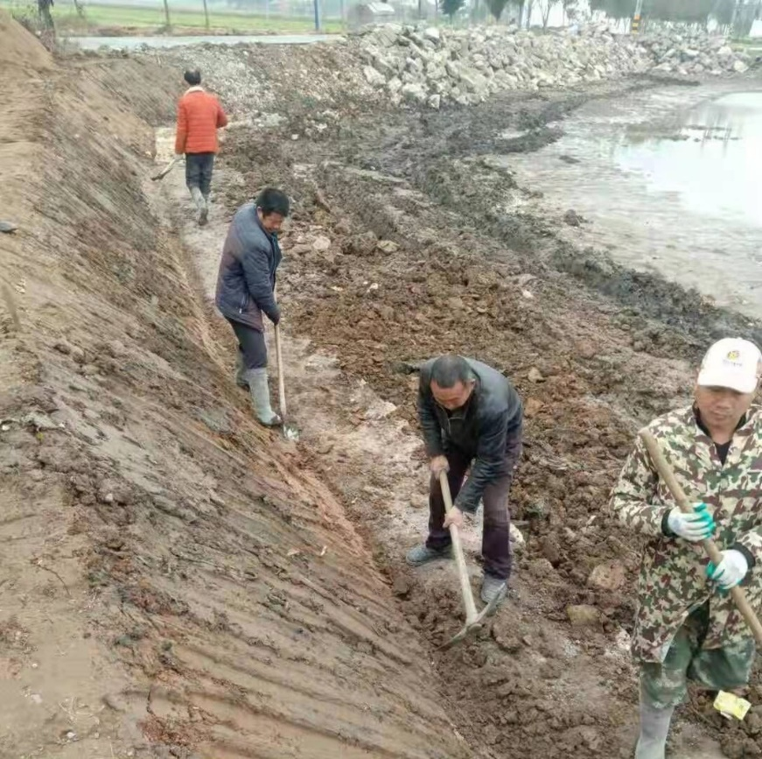
当阳市坝陵街道木林村李世界屋旁堰塘（整治中）

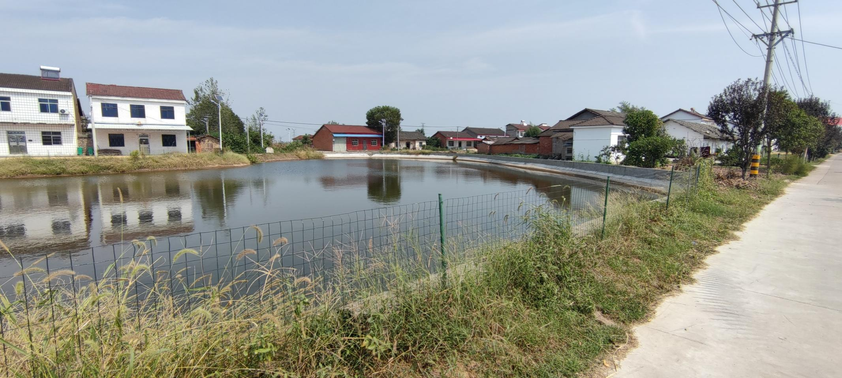
当阳市坝陵街道木林村李世界屋旁堰塘（整治后） 验收时间：2021年9月
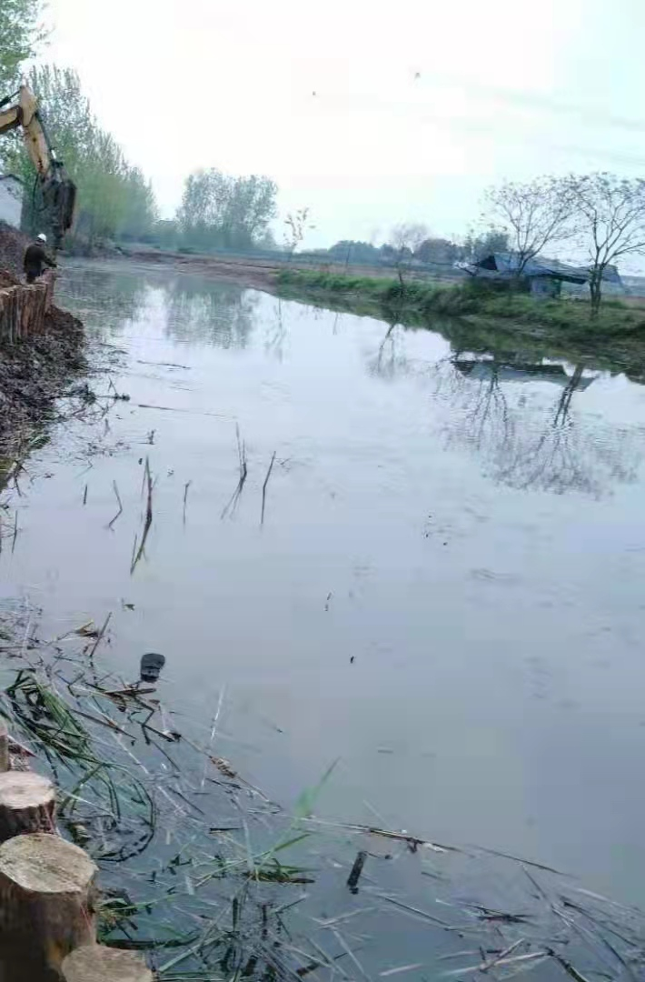
夷陵区鸦鹊岭镇童畈村泉河童畈支流（整治前）
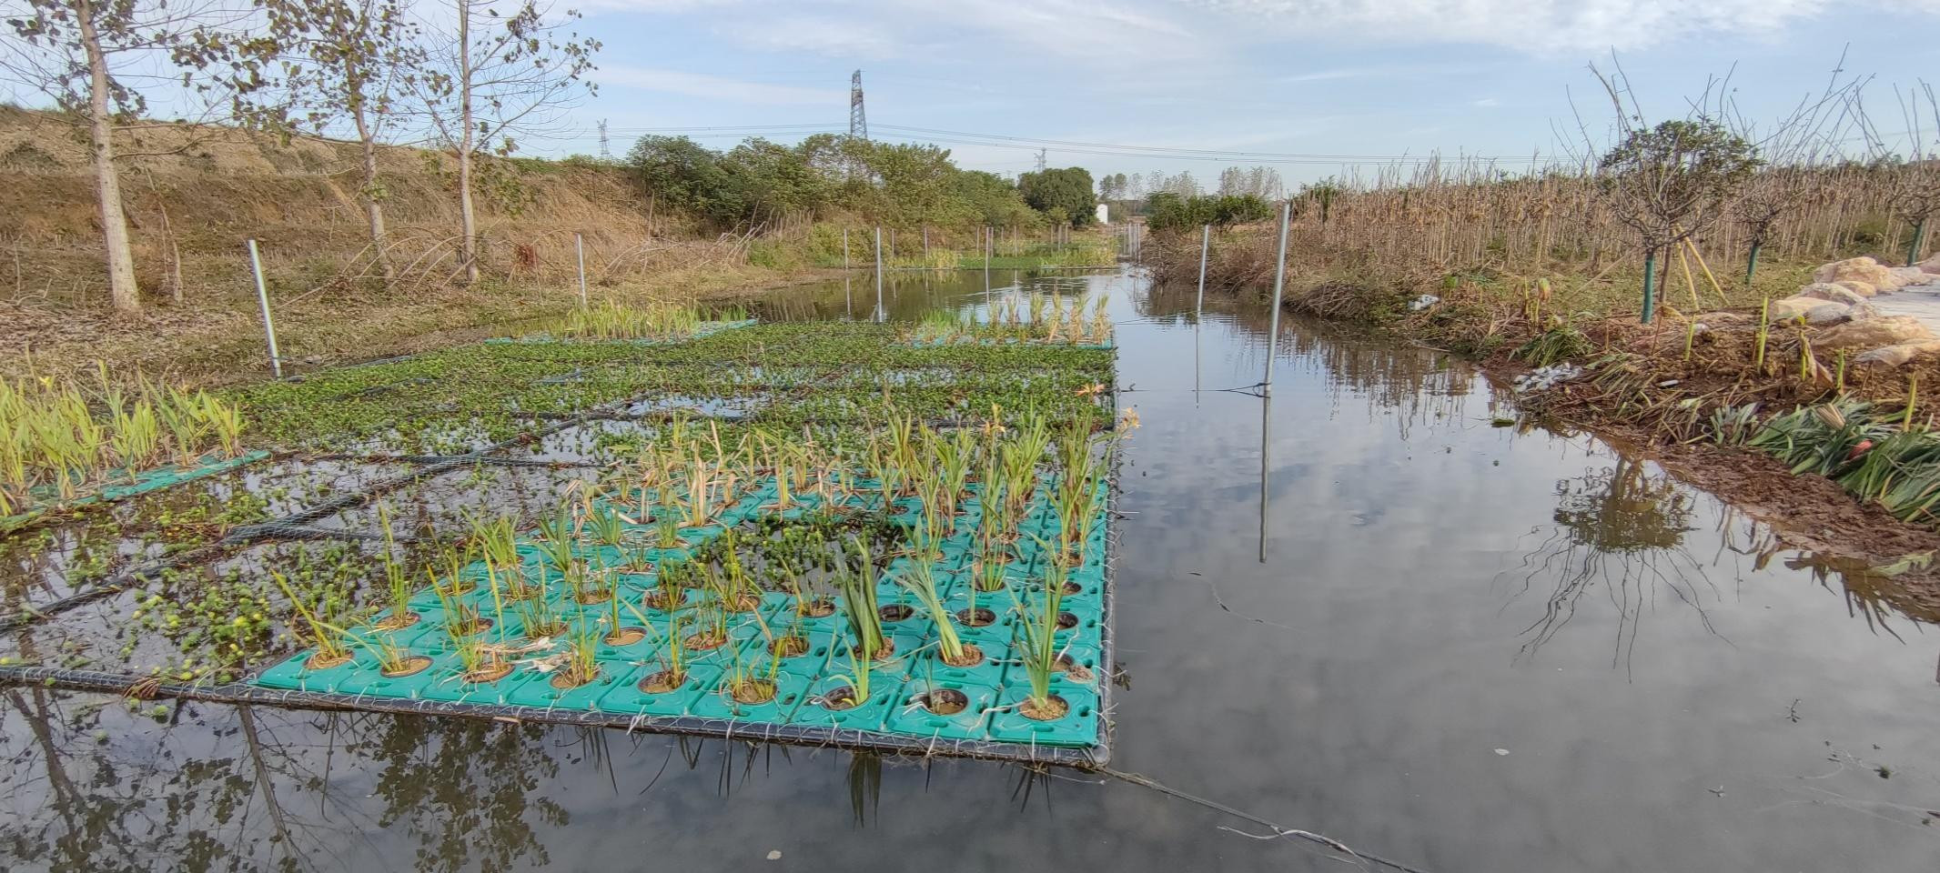
夷陵区鸦鹊岭镇童畈村泉河童畈支流（整治后） 验收时间：2021年11月
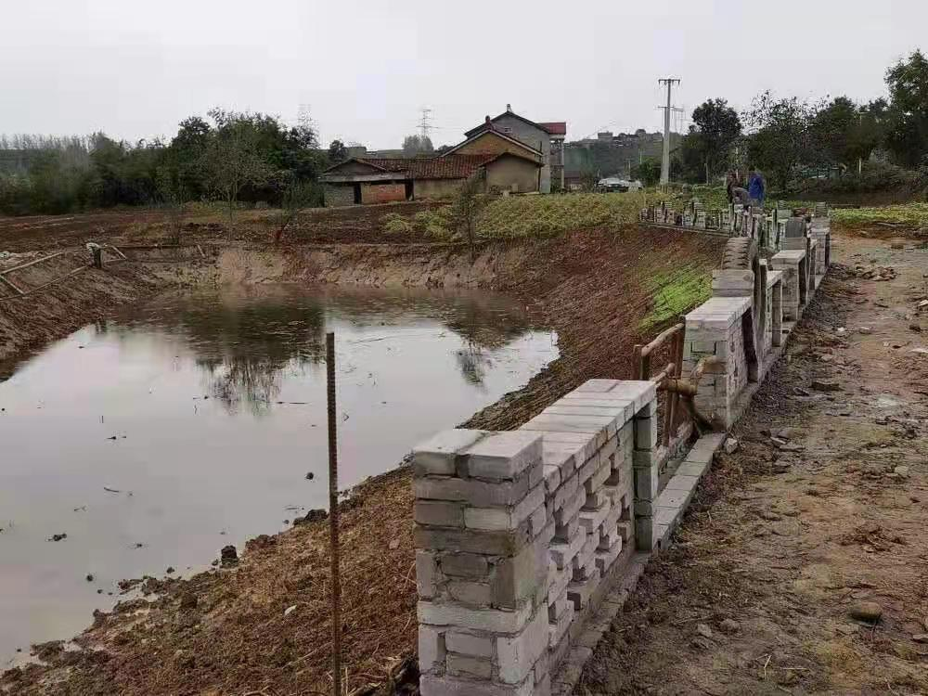
当阳市王店镇黑土坡村黄继建门口堰塘（整治中）
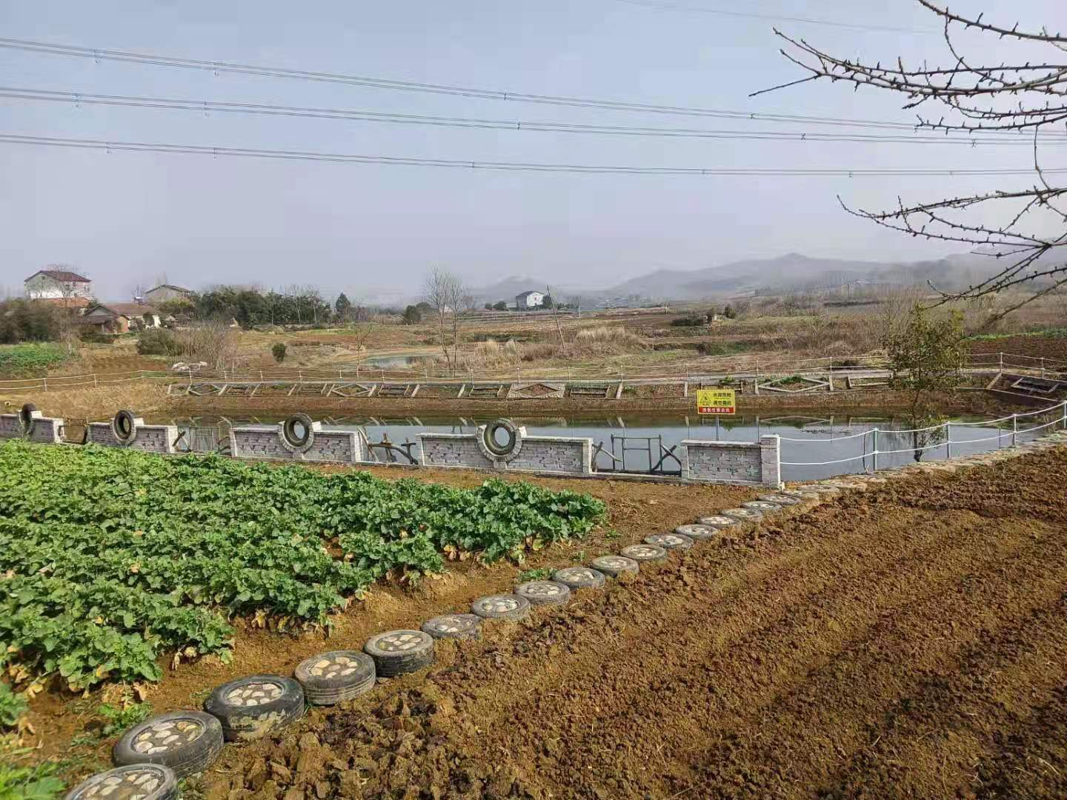
当阳市王店镇黑土坡村黄继建门口堰塘（整治后） 验收时间：2021年9月
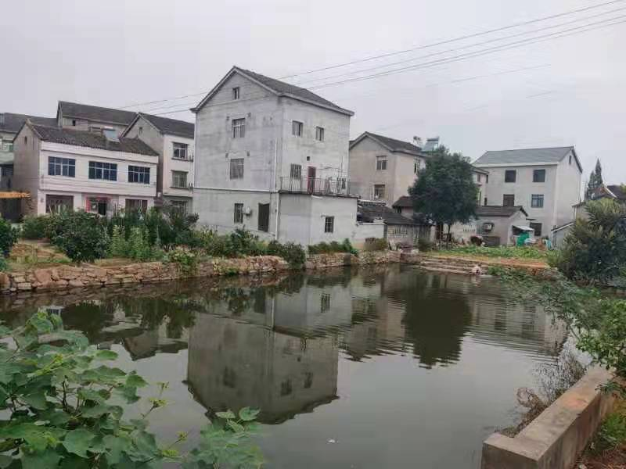
宜都市红花套镇红花套村汪家堰（整治后） 验收时间：2021年9月

